**班号___________ 学号______________ 姓名____________ 教师签字____________**

**实验日期________ 组号______________ 预习成绩_________ 总成绩______________**

**实验**（ ）_______________________________________

1. **实验目的**
2. **实验原理**
3. **数据处理**

|  |  |  |  |  |  |  |  |  |  |  |
| --- | --- | --- | --- | --- | --- | --- | --- | --- | --- | --- |
| 频率/MHz | 2.115 | 2.195 | 2.235 | 2.255 | 2.275 | 2.295 | 2.315 | 2.355 | 2.435 |  |
| 峰值Vpp/V | 6.8 | 8.7 | 11 | 13 | 13.8 | 13.2 | 11.6 | 5.6 | 1.3 |  |
| 距离/cm | 10 | 13 | 16 | 19 | 22 | 25 | 28 | 31 | 34 | 37 |
| 峰值Vpp/V | 15.8 | 16 | 12.6 | 9.4 | 6.6 | 4.6 | 3.2 | 2.1 | 1.8 | 1.6 |

原始及插值绘制图像分别为

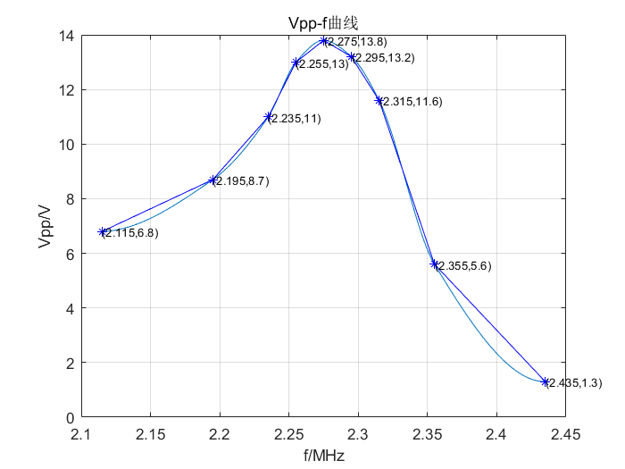

图表 1 Vpp-f曲线

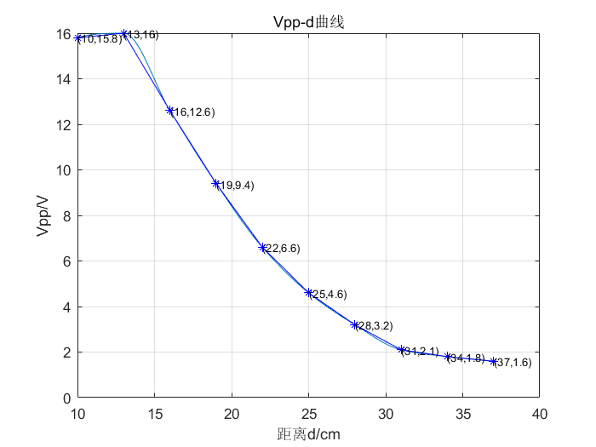

图表 2 Vpp-d曲线

1. **实验结论及现象分析**

实验绘制图像如前面部分所绘制图像所示。

传输规律：

1. Vpp-f曲线先增后减，存在一频率，使得Vpp最大，即达到固有频率。
2. Vpp-d曲线一直递减，符合经验，磁耦合谐振式电力传输效果随距离增大而降低。

自制RLC谐振电路传输效果分析：

实际测得，由得到理论计算

实际测得

故可知：在实验误差允许范围内，实际测量的固有频率与理论计算得到的固有频率相符。

1. **讨论问题**

问题一：

两个LC谐振回路的两线圈靠近时会产生电磁感应，传递磁场能量。当频率为固有频率时，产生共振，其中一个振荡回路有能量补充，通过电磁感应，另一个谐振回路也会得到能量补充而维持震荡。

问题二：

1. 增加中继装置，减缓传输过程中的能量衰减。
2. 减小传输距离。

**实验现象观察与原始数据记录**

|  |  |  |  |
| --- | --- | --- | --- |
| **学生** | **姓名** | **学号** | **日期** |
| **签字** |  |  |  |

|  |  |
| --- | --- |
| **教师** | **姓名** |
| **签字** |  |